【亲近自然】
自然界一大奇景（图）
陈武光
（2014年10月8日）

旅居加拿大Ms.lu，微信发来，三文鱼大洄游图片，笔者看来看去，不像平时三餐吃的三文鱼，即求教Ms.chen，Ms.chen微信告知，三文鱼指的是鲑科鱼类，有很多种，Ms.chen发送的三文鱼大洄游图片上的鱼，叫做红鲑鱼或叫红大马哈鱼，是三文鱼的一种。
金秋十月，一个周末，Ms.lu去BC省Salmon Arm，看四年一次的三文鱼大洄游，这是首批观鱼团，也许去得太早，游来的鱼不多，有点失望。Ms.lu蹲在亚当河边等了很久，才拍到寥寥几条三文鱼，同去的几个人一条都拍不到。
十二年前（2002年），Ms.lu曾去看过，洄游鱼群，非常壮观，非常震撼，翻拍旧相片，发送朋友分享。
三文鱼洄游，是自然界一大奇景。鱼群从大西洋进入加拿大BC省内河，一个月不眠不吃，逆流而上，进入亚当河，沿途遭熊，老鹰吞食，鱼身被树枝，石头刮破流血，雄三文鱼还要挺身搏斗保护伴侣，一直回到它们的出生地，竭尽最后的精力，完成繁殖后代的使命。当晶莹透明的鱼卵在水中飘起时，它们则衰竭而死。翻肚的死鱼，疲乏的活鱼，把整条亚当河染红了，看着这悲壮的场景，脑中只有四个字——惨烈。
说明：《三文鱼洄游》图片5幅（摄影：Ms.lu）见以下诸页
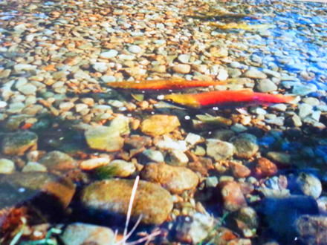
之一（摄于2002年）
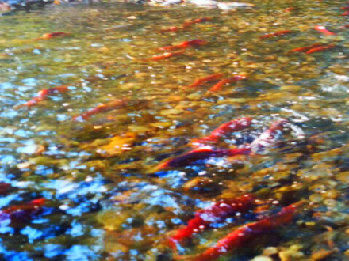
之二（摄于2002年）
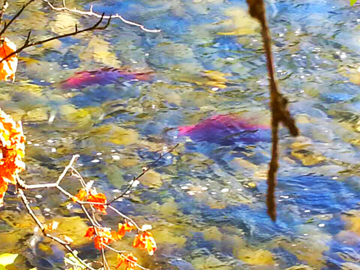
之三（摄于2014年）
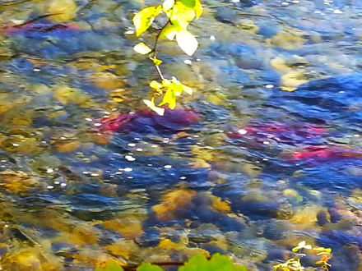
之四（摄于2014年）
【资料】三文鱼指的是鲑科鱼类，有很多种，本文插入照片上的鱼叫做红鲑鱼或叫红大马哈鱼（下图第一条鱼），是三文鱼的一种（Ms.chen提供）。
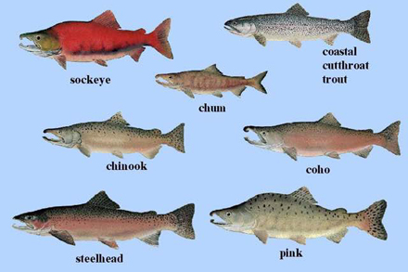
之五（资料图片）
（注：原载奥一论坛-奥一博客-陈武光的个人空间2014年10月8日；学校关工网站刊发时间：2014年10月14日）

